Модуль № 1
1 Написать скрипт, который позволит автоматически:
- создать 10 пользователей user1, user2, user3, …, user10, у которых пароль формируется случайным образом и содержит 5 символов;
- базы данных BD1, BD2, BD3, …, BD10;
- настроить права доступа пользователей к базам данных;
- создать базу данных BD и таблицу Users, для хранения пользователей и их паролей;
- заполнить таблицу Users данными созданных пользователях и паролях.
Рисунок 1 – Установка длины случайного пароля
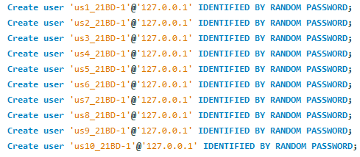
Рисунок 2 – Создание пользователей
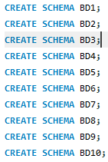
Рисунок 3 – Создание баз данных
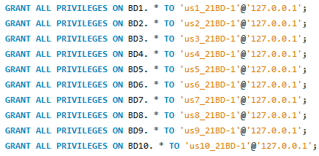
Рисунок 4 – Присваивание прав доступа
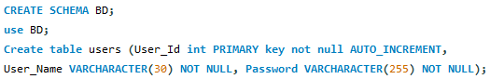
Рисунок 5 – Создание базы данных и таблицы
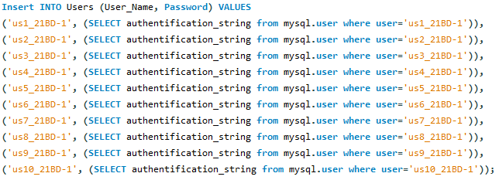
Рисунок 6 – Заполнение базы данных
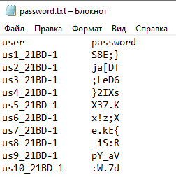
Рисунок 7 – Сохранение паролей пользователей в файле
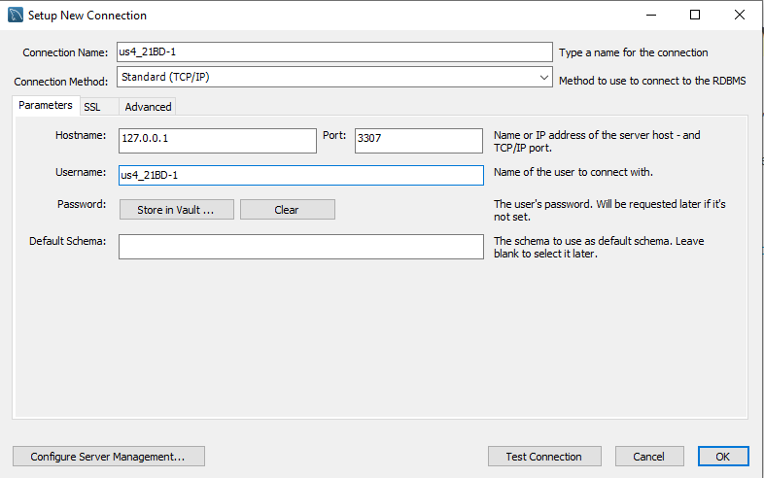
Рисунок 8 – Вход за одного из пользователей
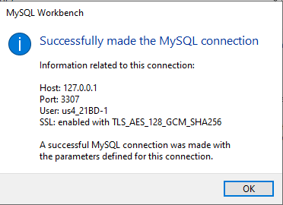
Рисунок 9 – Результат подключения пользователя
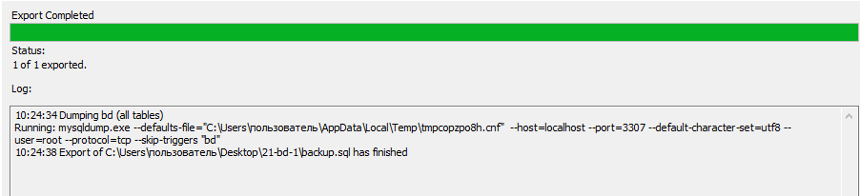
Рисунок 10 – Экспортирование базы данных с пользователями

